附件2：

**2015东华大学教工**“游·走·东华”**健身走活动规程**

**一、组织形式**

**发起单位：东华大学**

**主办单位：东华大学工会、宣传部**

**承办单位：东华大学教工健步走协会、体育部、计算机学院、东华大学攀岩协会、东华大学拓展训练协会**

**二、地点及线路**

**东华大学松江校区，红、蓝、黄三条线路。**

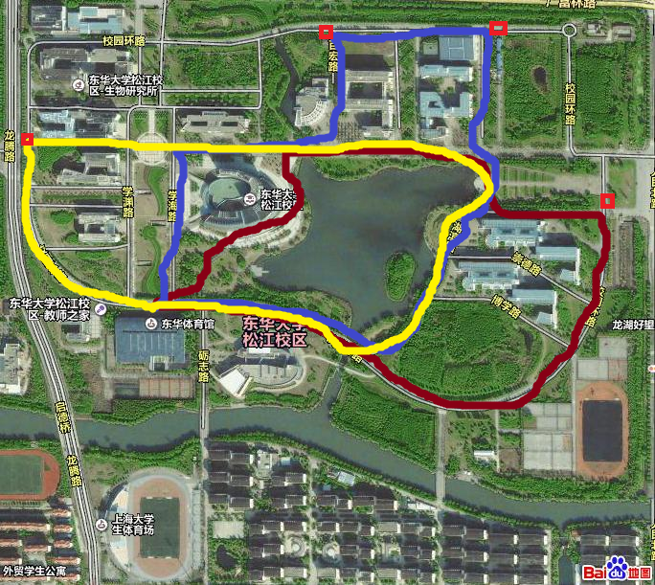

**三、活动时间**

2015年4月28日13：00—15：30

1. **活动内容及形式**

**（一）、参赛形式：队员4人（至少有一名异性）**

|  |  |
| --- | --- |
| **时间** | **内容** |
| **13:00** | **开幕式** |
| **13:20** | **新会员入会，颁发计步器** |
| **13:30** | **领取活动服装** |
| **14:00** | **团队拓展项目** |
| **14:30** | **校园越野体验** |
| **15:00** | **活动结束** |
| **15:30** | **颁奖** |

**五、参与方式**

为了便于广大教工更广泛的参与该活动，设置多个微信公众平台二维码扫描点，同时各学院或机关单位可以组团报名，将设最佳团队参与大奖。

每位参与的会员均有机会获得礼品一份及当日活动期间免费水供应，并参加活动终点的健康咨询、体质测试、抽奖等活动。

活动当天的内容包括：公布东华大学教工健步走协会微信公共平台“我们在路上”（寓意我们在去上班的路上、下班的路上、去健身的路上），会员通过手机、IPAD扫描、搜索等形式加入该平台。公众平台向会员展示全民健身活动、体育图片展、健康知识及咨询、体质测试及游乐等活动。

**六、活动内容：**

**（1）领取活动服装，由引导员带领进入活动区域；**

1. **团队拓展项目规则**

**\***呼啦圈传递

比赛规则:

1、所有人手拉手围成圆圈，呼啦圈穿过手臂，从所有人身上依次穿过。

2、手拉成的圆圈不能断开，不可以用手拿呼啦圈。

**\***乾坤大挪移

比赛规则：

1、需要两个参赛队伍合作完成（请自行寻找合作队伍）。

2、每人手中持一棍，以棍连接长度围成园圈，人站在圈外，棍立于地面。

3、棍不动，每人同时离开自己的棍，去抓旁边队友的棍，完成8 次，要求棍不许倒地，棍头不许离地，否则重新计数。

**\***击鼓颠球

比赛规则：

1、需要参赛队伍独立完成。

2、队员每人拉住鼓上绳子的一段，将网球弹起，连续不断6 下。

3、球不许落地，只允许鼓碰球，否则从头计数。

**\***数字狂飙

比赛规则：

1、需要参赛队伍独立完成。

2、指定范围内有若干数字或变形数字，要求将数字从小到大依次踩过。

3、所有人都要参与，每人每次只允许踩3 个数字，如有错误必须走出指定范围换下一人。

**\***翻叶子

比赛规则**：**

1、需要参赛队伍独立完成。

2、所有队员站于一块指定地毯上，将地毯整个正反颠倒翻转过来

3、所有人员身体任何部位都不可以接触地面

**\***魔术圈

比赛规则：

1、需要参赛队伍独立完成。

2、两张A4 的纸，一张可以试验用。将一张A4 的纸做成一个完全封闭的自然成形的环，不可以有任何人工连接和断裂。

3、所有队员同时穿过此环，且环不断裂。

**\***寻宝

比赛规则**：**

1、需要参赛队伍独立完成。

2、在指定范围地点内，寻找下一坐标点的路书

3、路书不会藏于超出指定范围之外，不会低于地面，不会高于地面2.5 米，不会藏于危险、污浊的地方（有电、垃圾、污物、水中）

●

**\***合影

比赛规则：

1. 需要参赛队伍独立完成；
2. 在指定地方全队合影，必须全体队员一起；
3. 合影要经教练检查通关；
4. 照片需上传微信平台，参加最佳团队造型评选。

**（3）**”游·走·东华”**体验项目规则**

1. 出发：
2. 按照报道顺序先行出发部分队伍；
3. 未获出发权的队伍进行临时分组由引导员带领进入活动区域，依次到所有队伍出发。
4. 行进：
5. 所有行进路线请按路条指示前进，时间充裕，请勿奔跑，别忘记观赏风景，拍照留念，也可上传照片到微信公共平台参加”醉●美●东华“评选；
6. 所有活动范围不会超越东华大学校园（请参照地图）；
7. 如有路线迷失，请回到大道上寻找路线；
8. 地图上所有标注红色方块的地方是路线尽头，请勿超越；
9. 路线中禁止穿越危险地形，如遇涉水、触电等标示请回避线路，比赛线路不会设置在此；
10. 每通过一关，请让驻点教练在通关手册上盖章签字。

**（四）醉●美●东华 自拍活动**

会员加入平台后参加“**醉●美●东华**”自拍活动，去校园中去发现美、记录美、分享美，3小时内把自拍的个人与美景的合影+姓名+单位发到公众平台即可参与评选。届时将评选出最佳创意奖10名、最佳上镜奖10名、最佳构思奖10名、最佳图片奖10名、最佳发现奖10名。获奖作品将被宣传部收录作为后期宣传之用，获奖作者将获得精美礼品一份。

会员也可以通过微信面对面建群，把大家组织起来，相互认识、相互分享，以达到交流、交友的目的。

沿途将有免费的饮用水供参加者领取。拟邀请各学院院长、书记和部分校领导参加启动仪式和校园自拍活动。

**六、健步走队伍的组织**

（一） 此项工作总体由校工会指导，宣传部、体育部召集，攀岩协会、拓展协会负责具体工作。

（二） 健步走队伍于4月28日下午12：45到达体育馆集结。

（三） 预计参加活动人员400人，每130人一个区域，共计3个区域，由志愿者维持秩序。

（四） 队伍按方队顺序出发，按地图线路健步走并回到主会场即可获得礼品一份。

（五） 以上活动结束后，参加体育游戏、体质测试和健康咨询，直至15：30左右全部活动结束。

（六） 在校园活动路线沿途设置4个饮水站，提供饮用水给参加活动的人员，并安排足够的发水人员。

**七、奖励办法**

（一） 比赛设团体一等奖一名，二等奖二名；三等奖三名，分别授予奖品；

（二） 比赛设“优秀团队”奖8名，授予奖品；

（三） 比赛设个人“最佳队友奖”每队1名，奖励证书。

**八、健康咨询和体质测试点设立**

由体育部负责组织体质测试的专业人员及健康咨询人员。

1. **本规则解释权属主办单位，未尽事宜以补充通知为准。**